Проверочная работа по теме «Наука и образование»
1. Каким законом регламентировано право на образование в РФ?
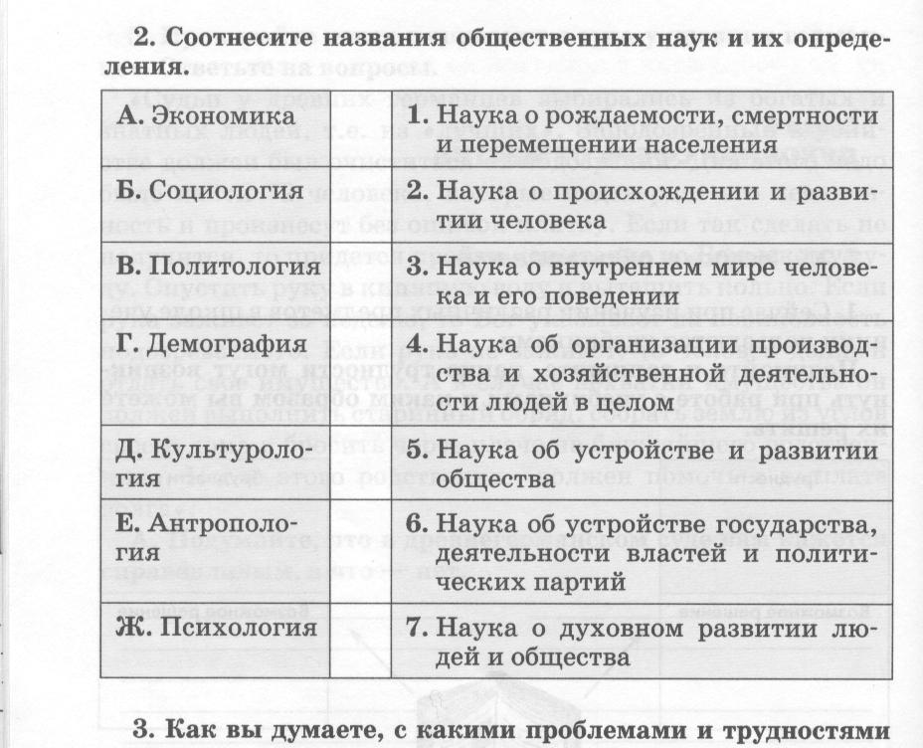
3.Какие 3 ступени образования в РФ существуют?
4.Какое образование является обязательным в РФ?
5.Что означает в переводе слово ЭКСПЕРИМЕНТ?
6.В какой стране изобрели первооснову книгопечатания?
7.Как называлась первая печатная книга в России, кто ее издал?
8. Выпишите в одну колонку причины, побуждающие человека к обучению, в другую - последствия обучения
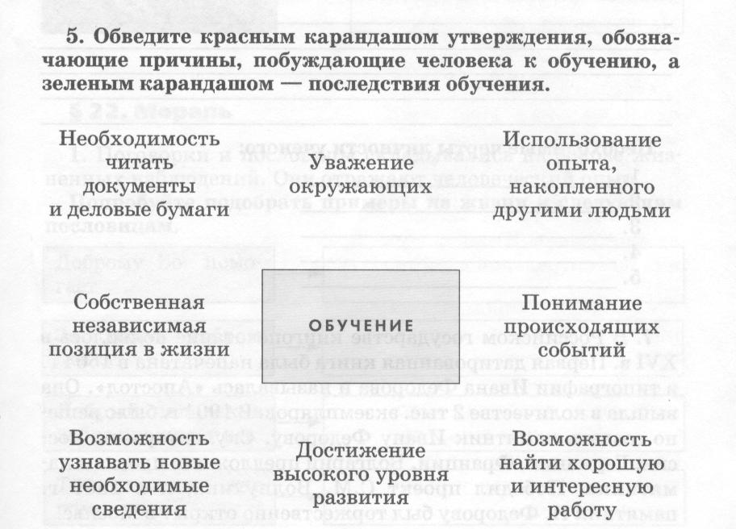

9. Отметьте цифрой « 1» нарушение норм морали, а цифрой «2»-нарушения норм права. А) кража денег Б) рассказ о чужой тайне В0 подделка документов Г) обман товарища Д) невыполнение обещания помочь другу Е)плохое отношение к родителям

10. Напиши известные тебе методы исследования.

